L’abbé PREVOST | 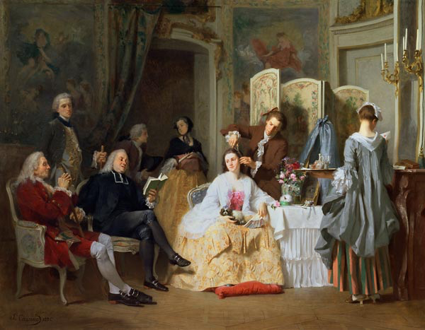
 | Joseph Caraud, L’abbé Prévost lisant Manon Lescaut, 1856, huile sur toile.

A l’aide des informations biographiques de vos éditions, répondez aux questions suivantes :

- Que se passe-t-il pour l’auteur aux dates suivantes ? Constituez une petite frise chronologique.
1697/ 1717/ 1726/ 1728/ 1731/ 1734/ 1736/ 1763.

- Justifiez la citation de Sainte-Beuve à partir d’au moins 2 éléments de la vie de l’abbé Prévost : « Sa vie (…) fut pour lui le premier de ses romans et comme la matière de tous les autres. »

- Prévost est parfois qualifié de » moine défroqué » : que signifie cette expression et à quel épisode de sa vie fait-elle allusion ?

- Prévost s’est créé un patronyme : « Prévost d’Exiles ». Expliquez.

- Prévost a eu, à plusieurs reprises, des démêlés avec la justice. Donnez deux exemples de ses ennuis judiciaires.

- Manon Lescaut a été censuré en 1733 et en 1735. En quoi cela témoigne-t-il du succès du roman ?

